羧基磁性微球特点和使用方法
磁性微球简介：
磁性微球具有超顺磁性，在外加磁场下表现出磁珠与磁珠之间的磁性吸引，撤去外加磁场立刻表现为无磁性，且容易分散等特点使其成为IVD领域自动化高通量方案中一个重要原材料。不仅如此磁性纳米微球还有如下广泛的应用范围：
固相免疫分析 | 细菌检测
核酸提取 | 生物传感器
蛋白纯化 | 悬浮芯片列阵
高通量筛选 | 微流控
细胞分离 | 免疫诊断
本系列产品是由聚苯乙烯微球核心颗粒、磁性层和表面聚合物层构成的磁性纳米微球。具有完全单分散性、粒径均一、高悬浮性的特性，确保抗体、抗原和核酸的快速有效结合，可满足不同场景使用。
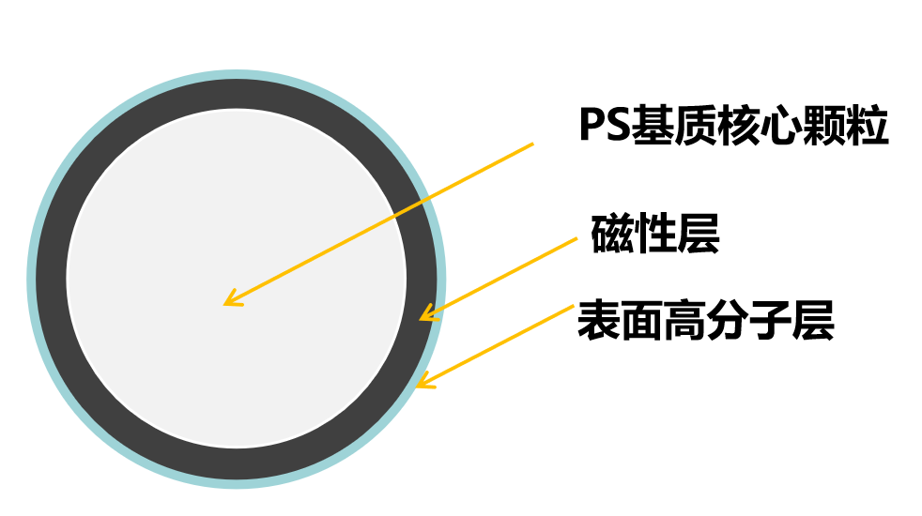
图1.磁性微球结构示意图
产品特点：
- 均匀分散的磁性聚苯乙烯基质，高悬浮性和粒径均一性；
● 表面功能化修饰：羧基兼亲水性离子单体多层修饰，具高选择性配体捕获和强亲水性；
● 免疫检测背景低：无暴露的Fe3O4影响下游免疫检测；
● 悬浮稳定性好、非特异吸附低、磁分离响应快；
● 高蛋白结合能力：降低了每次检测所需颗粒数量，比活性高，使用成本低；
● pH 3~10生物缓冲系统长期稳定：与常用缓冲液体系兼容；
性能参数：

 | 羧基磁性微球-1.5 μm | 羧基磁性微球-3.0 μm | 羧基磁性微球-5.0 μm
磁珠类型 | 亲水性 | 亲水性 | 亲水性
粒径 | 1.5 μm | 3.0 μm | 5.0 μm
磁含量 | 约30% | 约25% | 约20%
羧基密度 | ≥ 300 µmol/g
固含量（w/v %） | 1% | 1% | 1%
包装规格 | 10 ml，100 ml | 10 ml，100 ml | 10 ml，100 ml
特性 | 高羧基密度和高亲水性
适用范围 | 分离、纯化、免疫分析
Table 1: 羧基磁珠的性能参数

应用过程示例
一、试剂、器械和设备
1. 活化缓冲液：0.1M MES, pH 5.0；
2. 偶联缓冲液：0.1M MES, pH 5.0；
3. 活化液：EDC(20 mg/ml)，NHS（20 mg/ml）（用活化缓冲液配制，现配现用；
4. 羧基磁珠：磁珠原液自4 ℃冰箱取出后，于水平混匀仪室温混匀30 min；
5. 封闭液：6%乙醇胺（用偶联缓冲液配制，现配现用）；
6. 磁珠保存液：0.05M Tirs（pH 7.4） ，0.82% NaCl ，1% BSA，0.2% Casein，0.2% P-300，4 ℃ 保存；
7. 机械搅拌装置、旋涡振荡器、四维混合仪、滚轴混合器、冰箱、加液器、EP 管等。
二、包被步骤：
1.EDC 和 NHS 活化磁珠表面羧基
1）准备：将磁性微球取出，超声2 min，混匀30 min备用；
2）清洗：取磁性微球6 mg加入到600μl活化缓冲液中，震荡混匀4 min。混匀后磁分离去上清，重复4-5次；
3）活化：磁力保留磁珠去上清，迅速加入 100 μl NHS 溶液，立即漩涡振荡分散均匀。再加入100 μl EDC 溶液，立即漩涡振荡分散均匀，25 ℃在四维混合仪上持续混合1h；
4）清洗：将活化好的磁性微球磁分离去上清，加入600μl 偶联缓冲液，震荡混匀4 min。混匀后磁分离去上清，重复2次；
注意：如发现磁珠团聚，必需用涡旋混合仪剧烈振荡，或者超声分散磁珠后再使用。
2.蛋白与活化磁珠偶联
1）偶联：加入200μl偶联缓冲液，震荡混匀，加入150μg 偶联抗体。持续震荡混匀2h；
2）磁力保留磁珠去上清液，并迅速按下述步骤加入封闭液；
3.封闭表面未反应的羧基活泼酯
1）封闭：将偶联好的磁性微球磁分离去上清，加入600μl 封闭液，持续震荡混匀30min；
2）清洗：将封闭好的磁性微球磁分离去上清，加入600μl 磁性微球保存液，持续震荡混匀10min，磁分离去上清，重复5次；
3）保存：加入磁性微球保存液，定容至所需浓度，超声3 min，混匀30 min至分散均匀，放置于2-8℃保存。

注意事项：
- 为减少磁珠损失，每次磁分离时间应不少于 1 min，去除上清的磁珠不要长时间放置，尽可能迅速的添加缓冲液，防止磁珠干燥而导致的蛋白变性和非特异性吸附；
2.针对不同蛋白及后续不同的测定系统，需优化磁珠保存液的成分；
3.每次量取磁珠前应充分振荡重悬均匀，防止取用改变磁珠浓度；
4.建议使用低吸附的移液器吸头和反应容器，避免因吸附磁珠及溶液而造成损失；
5.磁珠使用和保存过程中避免冻融；
6.建议磁珠工作使用浓度为0.2-1.0 mg/mL，具体浓度可以根据试剂性能进行调整。

